CONCOURS GÉNÉRAL DES LYCÉES

— SESSION 2024 —

**Ingénierie, innovation et développement durable**

# Éléments de correction

Architecture et construction

Rénovation d’un stade nautique

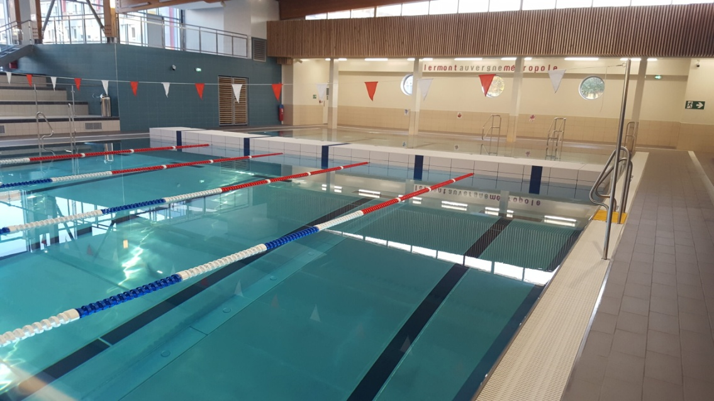

1. Choix de la solution technologique des fondations

##### **Indiquer**, à partir du **DTS1**, **DTS3** et du **DTS4**, les numéros des poteaux qui seront le plus sollicités par la descente de charge.

Les poteaux les plus sollicités sont les 1, 2, 3, 4, ceux situés sous le mur

##### **Expliquer** pourquoi il est possible de simplifier l’étude de la descente de charge sur un seul poteau.

Les poteaux 2 et 3 ont une plus grande surface à supporter, donc sont plus sollicités que les poteaux 1 et 4. Le problème étant symétrique, il est possible de simplifier l’étude à 1 poteau.

##### **Calculer** les charges d’exploitations Q correspondant au poids de l’eau supporté par le poteau 2.

V = 1,9 · 1,518 · 4,75 = 13,7 m3

Masse eau = 13 700 L = 13 700 kg

Q = 13 700 · 9,81 = 134 397 N

##### **Calculer** la charge permanente Gmur de mur amovible supportée par le poteau 2.

Surface totale sous le mur : S = 13m · 3,036 = 39,5 m²

Surface supportée par le poteau 2 : Spoteau = 4,75 · 1,518 = 7,21 m²

Gmur = 3500 · 9,81 · (4,75/13) = 12 546 N

##### À l’aide du **DTS5, calculer** les charges permanentes, Gs correspondant au poids des éléments de structure.

Vchape= 4,75 · 1,518 · 0,1 = 0,721 m³

Mchape=0,721 · 1,62 = 1 168 kg

Gchape=1 168 · 9,81 = 11 458 N

Vbéton = (4,75 · 1,268 · 0,2) + (4,75 · 1,05 · 0,25) + (1,5 · 0,25 · 0,25) = 1,21 + 1,25 + 0,094 = 3,4 m3

Mbéton = 3,4 · 2,5 = 8500 kg

Gbéton = 8500 · 9,81 = 83 385 N

Gs = Gchape + Gbéton +Gmur = 11 458 + 83 385 = 94 843 N

##### **Calculer** la charge totale qui s’exerce au-dessous de la zone « mur amovible ».

P = 1,7 · (94 843+ 12 546) + 2,5 · 134 397 = 182 561 + 335 993 = 518 554 N

##### À partir du **DTS6, déterminer** la surface théorique Sth de la semelle associée à cette charge

Sth = P / 0,7 = 740 792 mm2 = 0.74 m²

##### **Conclure** sur la possibilité d’utiliser des semelles carrées pour les fondations. Le cas échéant, **proposer** une nouvelle solution adaptée au type de sol et à cette classe de bâtiment.

Largeur semelle = 86 cm > 80 cm. La largeur est trop grande. Il faut envisager une autre solution.

Il faut choisir la classe des fondations profondes avec des micropieux car le sol est instable.

1. Vérification des exigences liées au confort des usagers

##### **Calculer** le FLJ moyen pour le bâtiment piscine 33m pour un angle « a » du ciel visible de 30°.

Sf = ((2 · 25) /2) · 2 + 1,5 · 43 + 2 · 43 = 50 + 64,5 + 86 = 200,5 m²

St = (25 · 10 + (2 · 25) /2)) · 2 + 12 · 43 + 10 · 43 = 550 + 516 + 430 = 1496 m²

FLJ = (200,5 · 0,9 · 0,75 · 0,9 · 30) / (1496 · 0,75) = 3,26 %

##### **Conclure** sur l’autonomie d’éclairage naturel sur le bassin de 33m au regard des exigences définies dans le document **DT2**.

Le FLJ est compris entre 2,5 et 4 %, les 60 % d’autonomie d’éclairage naturel réclamé par le diagramme des exigences sont assurés.

##### À l’aide du **DTS9**, **commenter** l’éclairement du bassin et **conclure** sur le respect des normes en vigueur.

Certaines zones sont en deçà des exigences en matière de luminosité (<300lux) et un éclairement moyen de 251 lux.

Il est nécessaire de changer le système d’éclairage (nombre de lampe ou puissance des ampoules)

##### **Calculer** le flux lumineux minimum que chaque nouvelle ampoule doit produire pour respecter le seuil minimal imposé par la norme (cf. **DT2**).

ϕtotal = 300 · 25 · 43 = 322 500 lumen

Le DTS11 indique, 30 lampes

ϕlampe = 322 500 / 30 = 10 750 lumen / ampoule

##### À l’aide du **DTS10**, **en déduire** la référence de luminaire adéquat pour répondre à l’exigence de luminosité artificielle.

Il faut choisir le BVP106W422, le seul dont le flux est supérieur à 10 750 lumen.

##### **Calculer** le niveau sonore moyen Lmoyen dans la zone de baignade du bâtiment « piscine 33 m »

Lmoyen = 65 + 68 + 74 + 77 + 80 + 77 + 68 + 71 + 71 + 74 + 74 + 83 + 77 + 71 + 71 + 68 = 73 dB

##### **En déduire** l’intensité sonore I. **Conclure** sur le respect des normes en vigueur.

I = I0 x 10^ (Lmoyen/10) = 10^-12 x 10^(73/10) = 2.10^-5 W·m-2

2.10^-5 W·m-2 < 3,2.10^-5 W·m-2 donc l’intensité sonore est bien en dessous des normes en vigueur, les exigences sont respectées.

##### **Expliquer** en quoi l’intensité sonore en W.m-2 est moins appropriée que le niveau de bruit en dB pour évaluer le confort acoustique.

Le niveau de bruit en dB est un indicateur plus approprié pour évaluer le confort acoustique car il prend en compte la perception humaine du son, qui est logarithmique. Les niveaux de bruit en dB reflètent mieux la manière dont nous percevons les variations de l’intensité sonore, ce qui est essentiel pour évaluer le confort et l’impact sur l’audition.

1. Choix de l’isolant dans la nouvelle structure inox

##### **Calculer,** la résistance thermique totale RTot du fond de la piscine sachant que le flux thermique est évalué à φ = 2W

Rtot = (29 – 10) / 2 = 9,5 K·W-1

##### **Calculer,** à l’aide du **DTS12**, la valeur du coefficient de transmission thermique λi de l’isolant pour obtenir Rtot (les résistances superficielles sont prises en compte).

λi = 0,2 / (9,5 – 0,34 – 0,05/1,5 – 0,2/1,5 – 0,002/14) = 0,022 W/m·K

##### À partir du document **DTS13, choisir** un isolant adapté. **Justifier** la réponse.

Le choix de la mousse de polyuréthane et plus pertinent car son lambda est adapté. La mousse de polyisocyanurate est exclue car hygroscopique. La mousse de polystyrène expansé pourrait éventuellement convenir mais a un bilan carbone et une énergie grise élevés.